Конспект внеклассного мероприятия с элементами театрализации «Мы против курения! Мы - здоровое поколение!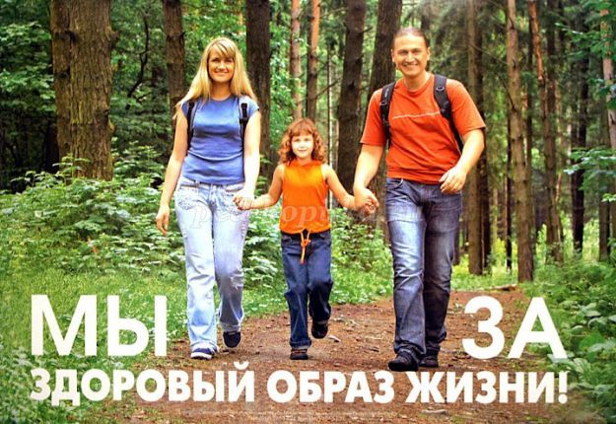
Цель: Знакомство с фактами, свидетельствующими о вреде курения. Формирование отрицательного отношения к курению. формирование устойчивой жизненной позиции, направленной на здоровый образ жизни.
Ход классного часа
Человек сам себе часто злейший враг.
(Цицерон)
Как вы думаете, о чём говорит эта цитата древнеримского философа?
Вот об одном из зол, которые человек может себе нанести, мы и поговорим сегодня. Темой нашего классного часа является "Мы против курения!". Мы поговорим об причинах курения и его последствиях.
Проблема курения сегодня стоит очень остро во всём мире. Европа и Америка отказываются от сигарет. Норвегия твёрдо решила стать некурящей нацией. На западе молодёжь занимается спортом, ведёт здоровый образ жизни. Во многих странах приняты законы, запрещающие подросткам курить. Как вы думаете, ребята, много ли людей на земле курит? По подсчётам учёных, каждый третий человек на земле курит.
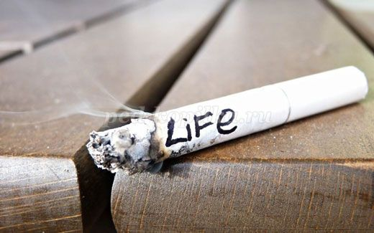
• Курение отнимает жизнь. Курильщик сокращает свою жизнь на 6 лет.
• Курение добавляет болезни. Все органы человеческого тела страдает от табака.
• Курильщики в 10-30 раз чаще умирает от таких болезней, как инфаркт, рак, язва желудка.
• Для детей курение опаснее, чем для взрослых. Смертельная доза для взрослого человека содержится в одной пачке сигарет, если её выкурить сразу, а для подростка полпачки. Иногда дети умирали после 2-3 сигарет, выкуренных сигарет, выкуренных подряд, от остановки сердца.
• У курильщиков плохая память, слабое физическое здоровье, неустойчивая психика, они медленно думают, плохо слышат.
• Даже внешне курильщики отличаются от некурящих, у них быстрее увядает кожа, сипнет голос, желтеют зубы.
• Курение отнимает наши деньги, которые можно было бы потратить на что-нибудь полезное.
• От курения страдают некурящие. Половина вредных веществ, которые есть в сигарете, курильщик выдыхает, отравляя воздух. Этим воздухом вынуждены дышать окружающие, которые становятся пассивными курильщиками.
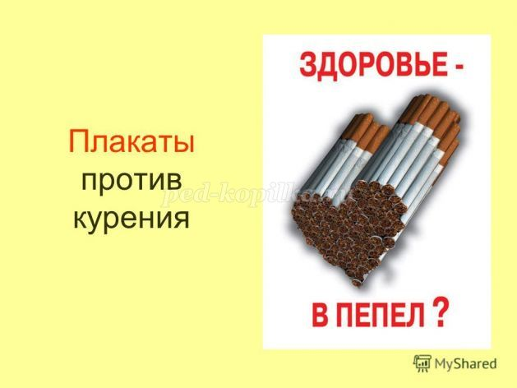
• Курение мешает работе, бизнесу. Многие компании отказываются брать на работу курильщиков.
• Курение становится причиной пожаров, от которых гибнут люди, уничтожаются материальные ценности.
• Курение – это немодно. Сейчас в моде гладкая, ухоженная кожа, ослепительно белые зубы, спортивная фигура и крепкие мышцы.
В нашей стране нельзя курить во Дворцах спорта, бассейнах, спортзалах, учебных и медицинских заведениях, санаториях, на транспорте.
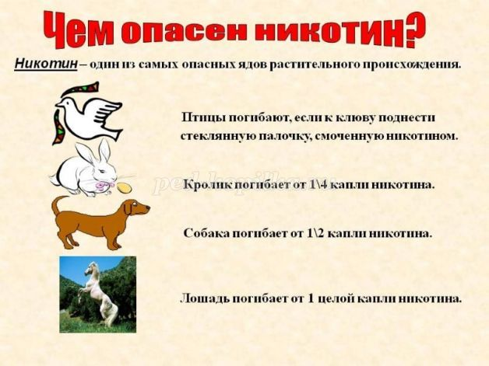
2. Интерактивная беседа «Причины курения»
Почему ваши сверстники курят? (ответы детей)
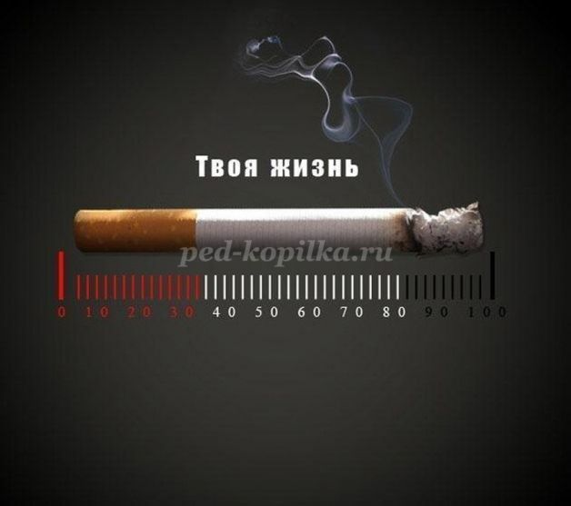
3. Дискуссия «Что даёт курение?»
Как вы думаете, неужели курение обладает такой магической силой, что может сделать человека взрослым, современным?
Аргументы детей.
Люди скрывают от себя истинную причину курения. В чём же она состоит?
Истинная причина курения - наркотическая зависимость. По словам учёных, половина курильщиков хочет бросить курить, но не может. Они попадают в зависимость от никотина.
Выработка общего мнения о том , что такое курение.
Курение – это вредная и опасная привычка, никотиновая зависимость.

Ролевая игра «Марионетки»
Игра «Марионетки» (10 минут)
Цель: определить, что чувствует человек, когда им управляют, когда он не свободен, когда он попадает в зависимость.
Выбираются три участника. Тройке дается задание: два участника должны играть роль кукловода – полностью управлять действиями и движениями куклы-марионетки (третьего участника). Цель кукловодов - перевести куклу с одного стула на другой, стулья находятся на расстоянии 1,5 метра друг от друга. При этом человек, который играет роль куклы, не должен сопротивляться тому, что с ним делают кукловоды. В роли куклы могут побывать и кукловоды. После завершения игры происходит 1-2 минутное обсуждение:
1. Что вы чувствовали, когда были в роли куклы?
2. Понравилось вам, комфортно ли вам было?
3. Хотелось ли вам что-то сделать самому?
Что же делать, если ты пока не уверен в себе и не можешь противостоять давлению товарищей?
Психологи дают такие советы:
- Просто сказать нет без объяснения.
- Отказаться и объяснить причины отказа
- Отказаться и уйти.
- Не обращать внимания на предложения закурить.
- Постараться объединиться с тем, кто тоже не курит.
- Постараться избегать курящих компаний.
Подумайте, почему подростки начинают курить?
Вы назвали много различных причин. А теперь давайте поговорим о каждой из них отдельно и внесём их в таблицу в колонку "за".
1. Из любопытства, "просто так". О чём это говорит? О том, что человек не очень хорошо понимает мотивы своего поведения, что уже само по себе странно.
2. Чтобы казаться взрослее. Это довольно наивное утверждение, которое можно расшифровать примерно так: я хочу казаться взрослее в глазах своих сверстников (потому что на взрослых это не производит такого впечатления), хочу казаться независимым, самостоятельным, хочу, чтобы меня считали таким, потому что сам себя таким не считаю. И, согласитесь, ребёнок, пусть и курящий всё равно выглядит ребёнком.
3. Чего только не сделаешь "за компанию". Тем более что в подростковом возрасте очень важно быть принятым в той компании, которая тебе нравится. Порой человек может начать курить вопреки своему желанию. Правда, иногда это происходит просто из-за того, что некоторые люди не умеют отказать. Дома они умеют делать и даже очень хорошо, но вот в другом месте:.. Как-то неловко, неудобно, вдруг не так поймут:
4. Чтобы похудеть. Это одно из самых распространённых заблуждений. Курить для того, чтобы похудеть - это все равно, что привить себе какую-нибудь болезнь и "таять" от неё.
5. Потому что модно. Сразу нужно оговориться, что это модно, но не везде. В современном мире количество курильщиков увеличивается в экономически неразвитых странах, а в странах с высоким жизненным уровнем (таких, как Англия, США) число курильщиков сокращается. Можно предполагать, что эта мода продержится ещё довольно долго.
6. Из-за влияния рекламы. Да, реклама в современном обществе потребления - это великая сила! Красивые пачки в кино, на витринах, плакатах. Многим молодым курильщикам кажется, что курение приближает их к "западной" жизни. В то же время именно на западе, в развитых капиталистических странах люди наиболее активно отказываются от курения. Фирмы, производящие сигареты, теряют рынки сбыта и отравляют свою продукцию в страны третьего мира, а теперь уже в нашу страну.
Все знают, что курить вредно, что тютюновий дым содержит огромное количество ядовитых веществ. И эти яды медленно разрушают легкие, сердце, кровеносные сосуды. Только человек сначала не замечает этого. Да, случается, что тошнит после первой сигареты, голова кружится. Это организм подает сигнал тревоги. Но не все хотят считаться с этим сигнал. Многие школьники отравляют себя сознательно. Не у каждого хватает сил проявить характер и отказаться от сигареты в компании, где курят. А через несколько лет, когда организм устанет бороться с ядом, появится кашель, одышка. Станет труднее бегать, подниматься по лестнице.
Послушайте сказку С.М. Михалкова "КАК МЕДВЕДЬ ТРУБКУ НАШЕЛ" (в сокращении)
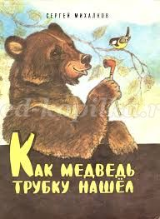
Реклама
Решил лесник бросить курить - закинул в лесу за куст свою трубку, кисет с табаком и самодельную зажигалку. А Медведь их нашел. С этого все и началось! Стал Медведь трубку курить. И так он к этой трубке привык, что, когда лесников табак в кисет весь вышел, решил Медведь в лесу сухой лист собирать и вместо табака трубку им набивать.
Раньше, бывало, Медведь с солнышком проснется, в траве покувыркается- разомнётся, на реку бежит: купаться и рыбку ловить, а потом в малинник - за малиной или по дуплах лазить - мед искать. А теперь на рассвете глаза протер, сухим листом трубку набьет, сует ее в пасть, чиркнет зажигалкой и лежит под кустом, кольцами дым пускает. Так целый день с трубкой в зубах и проваляется.
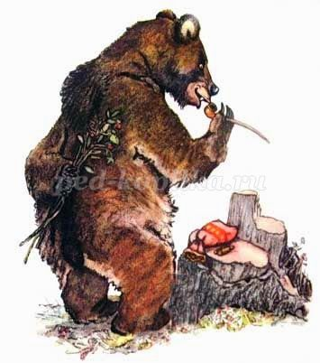
И все бы ничего, да стал Михаил болеть .. Шел как-то опушкой, встретил Лису:
Миша! Друг мой! ты ли это?
Или не виделись мы все лето.
Как ты, бедный похудел,
Будто целый год не ел!
Что с тобой? Ты болен?
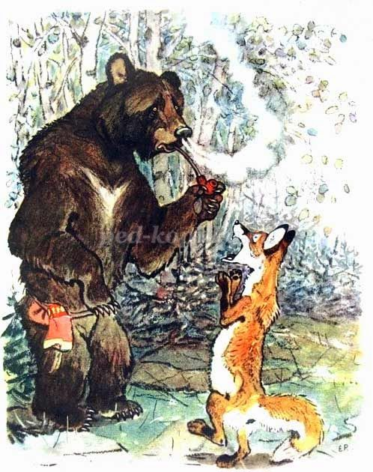
Медведь (нездоровым голосом):
Сам не знаю, что со мной!
Нездоровится мне что-то:
Лезет шерсть, в костях ломота,
Ничего почти не ем-
Аппетита нет совсем!
Стал я раньше спать ложиться,
Но не сплю! Никак не спится!
Кашель душит утром,
Тошнота по вечерам:
Колет в сердце, в лапах дрожь.
Лиса:
Что же ты к Дятлу НЕ пойдешь?
К Дятлу надо обратиться!
Медведь:
Вот неделю подожду,
Станет хуже, так пойду!
Вот прошла неделя, прошел другой. Стало Медведю хуже. Шел он как-то оврагом. Волка встретил. Увидел Волк Медведя, так и сел на задние лапы.
Слушай, Миша-Михаил!
Что ты делал? Как ты жил?
провалились то бока-
Кожа стала велика!
Ты болеешь?
Медведь (печальным голосом):
Да. Болею.
Душит кашель по утрам,
Тошнота по вечерам:
Сердце колет, в лапах дрожь ...
Пропадаю!
волк:
пропадешь,
Если к Дятлу не пойдешь!
Медведь:
Завтра я к нему пойду!
Разыскал Медведь Дятла в лесу.
Дятел! Дятел! Старый друг!
Ты спустись на нижней сук!
Нездоровится я что-то:
Лезет шерсть, в костях ломота,
Ничего почти не ем-
Аппетит пропал совсем! .
Дятел.
Верно, куришь, когда не пьешь?
Медведь.
Да, курю. Откуда знаешь?
Дятел (строгим голосом):
Больно дымом ты воняешь!
Накопилась в легких копоть-
От курения вся беда!
Ты, Топтыгин, хочешь топать?
Брось курение навсегда!
Медведь (жалким голосом):
Бросить? Трубку? Зажигалку?
И с сухим листом кисет?
Не могу! Не брошу! Нет!
Дятел (строгим голосом):
Выполняй-ка мой совет!
А не то в своей берлоге
Ты протянешь скоро ноги!
Приплёлся, медведь домой, присел на пенек, достал трубку, набил ее сухим листом, хотел было закурить, и вспомнил, что ему на прощание Дятел сказал, и забросил трубку в овраг подальше.
День не курит. Два не курит. На третий день не вытерпел, полез в овраг искать трубку. Искал, искал - с трудом нашел .. Только начал дым кольцами пускать вспомнил Медведь, что ему Дятел на прощание сказал, вынул трубку из пасти и забросил в овраг дальше, чем раньше.
День не курил. Два не курил. Три не курил. На четвертый день не вытерпел, полез в овраг за трубкой, искал ее, искал, искал - с трудом нашел. Вылез из оврага весь в колючках и шелках, сел на пенек, вытер трубку о шкуру, сухим листом набил - закурил. Сидит, дым пускает, а сам прислушивается: нет ли где Дятла поблизости?
Все лето и всю осень, до самой зимы, бросал Медведь трубку курить, но так и не бросил.
Наступила зима. Поехал как-то лесник в лес за дровами и вдруг видит - медвежонок берлоги. А из берлоги синий дымок вьется удивился лесник: с медвежьей берлоги дым валит!
Поднял лесник Медведя в берлоге, а Медведь от курения так ослабел, что его и вязать не надо, - голыми руками бери! Стоит бедняга против лесника, на своих четырех лапах качается. Глаза от дыма слезятся, шерсть клочьями, а в зубах трубка!
Узнал лесник свою трубку, вынул ее в Медведя из пасти, заглянул во берлогу - еще кисет с зажигалкой нашел! Вот уж не ждал не думал!
Спрятал лесник находку в карман кожуха. Медведя в сани свалил.
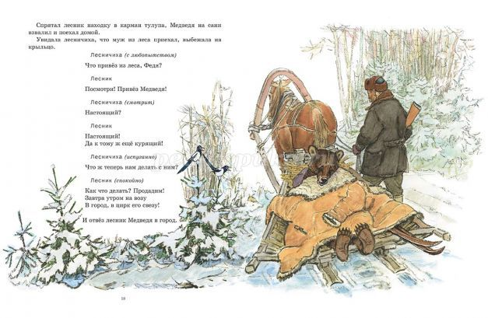
И отвез лесник Медведя в город.
В нашем цирке есть Медведь.
Приходите посмотреть.
Если кто проходит мимо
С сигаретой во рту
Или с трубкой - запах дыма
Мышка слышит за версту.
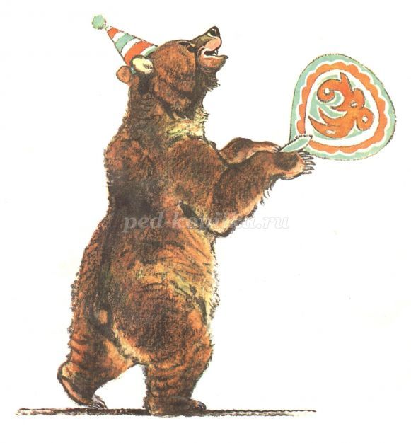
И, топчась на задних лапах,
Начинает вдруг реветь,
Потому что этот запах
Не выносит наш Медведь!
Нет никакой смелости в том, чтобы пробовать никотин, алкоголь, наркотические и токсические вещества. А вот если вы сумели в компании отказаться от того, что делают другие, значит, у вас действительно есть мужество и воля. Поддаться своим слабостям, прихотям, вредным привычкам очень легко. Сложнее, например, заставить себя проснуться раньше и сделать утреннюю зарядку или приучиться обливаться холодной водой.
Почему во всем мире сейчас распространяется пропаганда здорового образа жизни? Почему миллионы людей в разных странах отказываются от курения, алкоголя и начинают заниматься теннисом, плаванием, бегом? Просто они поняли: здоровому человеку живется легче и лучше, и ради своего они готовы трудиться.
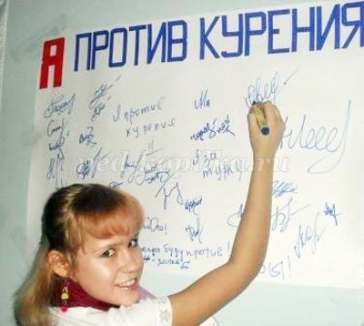
Курильщик может бросить курить в любой момент. Для этого нужны сила воли и желания.
Как отказать тем, кто предлагает тебе сигареты, алкоголь, наркотики?
• Придумать причину и отказаться. (Я занимаюсь спортом, у меня должны быть сильные легкие.)
• Изменить тему разговора. (Рассказать о чем-то)
• Привести факты шкидливогвпливу на организм того, щпропонують.
• Пойти, ничогне объясняя.
• Самый короткий способ - сказать "нет", но сказать это уверенно.
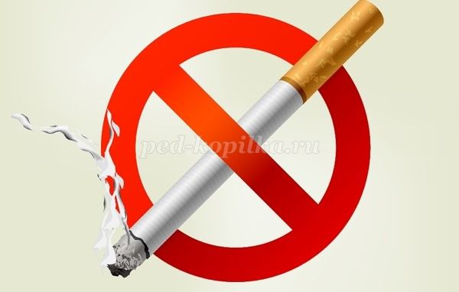
4. Итог урока
- Какие полезные привычки вам известны?
- Почему курить вредно?
- Вас уговаривают закурить сначала кто-то один, а затем - несколько человек. Ваши действия?
- К чему приводит употребление алкоголя?
- Что такое здоровый образ жизни?
- Почему весь мир пропагандирует здоровый образ жизни?

